***Recensement Militaire :***

Les jeunes gens, filles ou garçons âgés de 16 ans nés en octobre, novembre et décembre 2006, sont invités à se présenter en Mairie munis de leur carte d'identité ainsi que du livret de famille afin de réaliser leur inscription au recensement militaire pour la 4ème période de l'année 2022.

***Marathon des Grands-Crus Dimanche 9 octobre :***

La route des Grands Crus sera interdite à la circulation de **7h45 à 17h30**. La traversée ne s’effectuera qu’à l’intersection rue du 8 Mai et rue Stephen Liégeard. Le **haut du village** sera **bloqué et interdit** aux véhicules de **8h00 à 10h00** (passage des coureurs dans l’enceinte du lycée par la rue Stephen Liégeard et la Ruotte). Une information aux riverains sera distribuée.

La RD 974 sera également interdite à la circulation de **14h00 à 15h30.**

La rue de Fontenotte, la Ruotte et la rue du Tilleul seront **barrées.**

**Merci de bien vouloir anticiper vos besoins de déplacements**

***Jeunes Diplômés :*** La Municipalitéoffre un prix aux jeunes brochonnais ayant obtenu un diplôme (Brevet des collèges, CAP, BEP, BAC) en 2022.

Inscription au secrétariat de mairie au plus tard le **vendredi 21 octobre,** et fournir une copie de leur diplôme. Vous pouvez également faire les démarches par mail à : [mairiedebrochon@wanadoo.fr](mailto:mairiedebrochon@wanadoo.fr).

Ce prix leur sera remis lors de l’apéritif le **vendredi 11 novembre** àl’issue de la cérémonie au monument aux morts.

***Affouages :***

Les inscriptions pour les affouages seront reçues auprès du secrétariat de mairie jusqu’au **vendredi 28 octobre à midi**. Les lots ne peuvent être attribués qu’aux résidents de Brochon, qui s’engagent à utiliser le bois pour leur consommation personnelle.

Le traçage des lots sera réalisé le **mercredi 2 novembre au matin.** Nous avons besoin de volontaires bénévoles pour nous aider dans cette tâche. Merci de contacter le secrétariat de mairie.

Le règlement (chèque établi à l’ordre du Trésor Public) des lots attribués se fera le jour du tirage au sort, à savoir le **mercredi 2 novembre à 18h30**.

Les personnes inscrites recevront un courrier leur précisant toutes les modalités prochainement.

***Rappel citoyen :*** Il est rappelé aux propriétaires de chiens de bien vouloir ramasser les déjections de leur animal. Des sacs sont à disposition au secrétariat de mairie.

Pour le bien de tous, et la propreté de notre environnement.



**Prochain Conseil municipal**

**Jeudi 14 octobre 2021 - 18h30**

Salle du Conseil, Mairie de Brochon

**Info Mairie**

**Recensement – Marathon des Grands-Crus –Diplômes – Affouages – Rappel citoyen**

**Marathon des Grands-Crus**

***Dimanche 9 octobre – 8h30***

Les coureurs traverseront notre commune le matin, à partir de 8h30.

La course de roller aura lieu l’après-midi à partir de 14h30.

Venez nombreux encourager et applaudir les participants dans la joie et la bonne humeur.

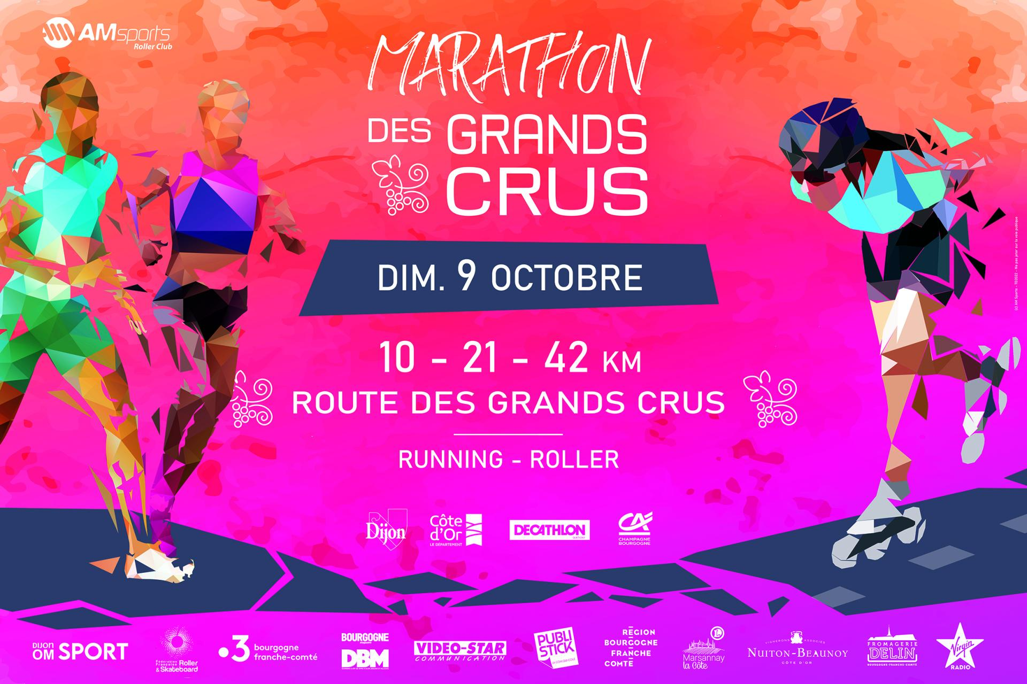



**Jour de la nuit**

***Samedi 15 octobre***

Pour la 14ème édition de l’opération nationale de sensibilisation à la pollution lumineuse (protection de la biodiversité nocturne et ciel étoilé), l’éclairage public de notre commune sera éteint toute la nuit.



|  |  |
| --- | --- |
|  |  |

|  |
| --- |
|  |

**Représentation théâtrale**

***Samedi 5 novembre – 20h30 – caveau municipal***

|  |
| --- |
| L’éclairage public sera éteint de 22h30 à 6h00 en semaine*, 6h30 samedi, dimanche et jours fériés.  *5H30 sur le secteur lycée, route des grands crus. Pas d’extinction sur la RD974. |
|  |

La municipalité de Brochon en collaboration avec le Lycée et le Vélo Sport Dijonnais organisent le 37ème cyclocross de Brochon.

Pour cette nouvelle édition, le cross "prend du galon" : il servira de support au championnat régional de cyclo-cross FSGT.

Bien entendu, il reste OUVERT A TOUS (FSGT, UFOLEP, FFC*, non licencié*) .

Venez (très) nombreux.

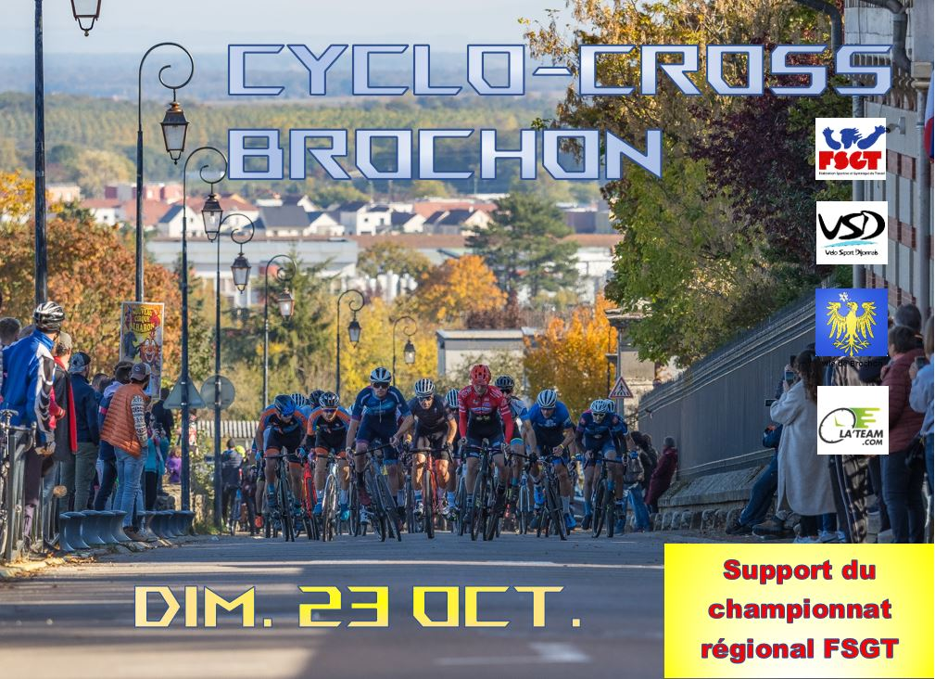

**Eclairage public**

***Nouvel horaire de coupure***

**Dimanche 20 novembre 2022**

***Opération « Petits déjeuners »***

|  |
| --- |
| Dans le cadre de la Journée Nationale de la Trisomie 21, aura lieu la 20ème opération « petits-déjeuners » (livraison à domicile de petits-déjeuners) sur la Commune. Vous trouverez avec ces Echos, un coupon de commande qui sera à compléter et à retourner au secrétariat de mairie, accompagné du règlement (Chèque à l’ordre de TRISOMIE 21), avant le vendredi 28 octobre 16h00. Nous sollicitons les adolescents à partir de 15 ans pour participer à la distribution le dimanche matin. |

**Cyclo-cross**

***Dimanche 23 octobre - parc du château***

RDV à la mare de Brochon à 10h pour un tour de VTT ou VTTae de 20 kms pour les amateurs de ce sport, ou même horaire, même lieu pour une course d’orientation en initiation découverte ou pratiquant confirmé.

Pour clôturer la matinée, un apéritif sera offert par la municipalité.

Vous pourrez déjeuner sur place (repas tiré du sac) afin d’enchainer l’activité proposée l’après-midi, à savoir une marche de 10 à 12 kms.

Toutes ces activités sont indépendantes et aux choix.

Pas d’inscription préalable ni nécessaire.

Venez nombreux !

|  |
| --- |
| 3,130 Cartoon Vtt Imágenes y Fotos - 123RF Randonnée la traversée des Déserts – Commune de Villette-en-Yvelines |

**Journée sportive dans la nature**

***Samedi 15 octobre – 10h – mare de Brochon***